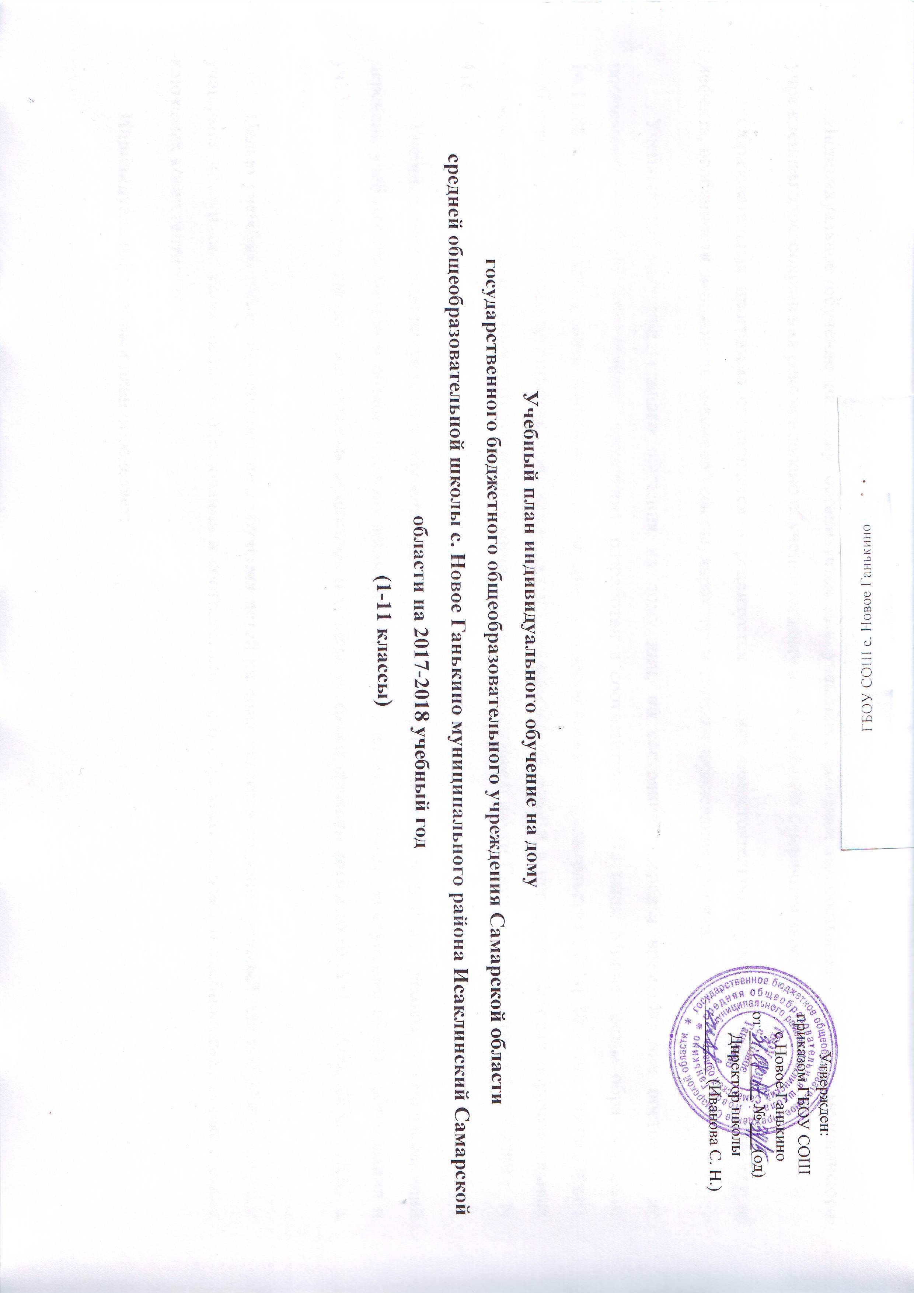
Индивидуальное обучение на дому организуется для учащихся, которым по состоянию здоровья медицинским учреждением здравоохранения рекомендовано обучение на дому в соответствии с перечнем заболеваний.
Образовательная программа составляется и реализуется школой самостоятельно с учетом сложности структуры дефекта, особенности эмоционально-волевой сферы, характером течения заболевания ребенка.
Учебный план индивидуального обучения на дому лиц, по состоянию здоровья временно или постоянно не посещающих общеобразовательные учреждения, разработан в соответствии с Письмом Министерства образования от 14.11.88 г. «Об индивидуальном обучении детей на дому», постановлением Правительства РФ от 18 июня 19996г. №861 «Об утверждении порядка воспитания и обучения детей – инвалидов на дому и в негосударственных образовательных учреждениях», Письмом Самарского управления министерства образования и науки Самарской области от 16.03.2009 г. N 416.
Учебный план индивидуального обучения детей на дому нормативный правовой акт школы, устанавливающий перечень учебных предметов и объём учебного времени, отводимого на их изучение по ступеням общего образования и учебным годам с учетом перечня учебных предметов и объёма учебного времени согласно ФБУП – 2004, ФГОС НОО и ФГОС ООО.
Целью учебного плана индивидуального обучения детей на дому является создание условий для получения каждым учащимся доступного качественного образования в соответствии с его образовательными потребностями, формирование ключевых компетентностей.
Индивидуальный учебный план определяет:
- перечень учебных предметов федерального компонента государственного стандарта общего образования (федерального государственного образовательного стандарта общего образования), обязательных к изучению всеми обучающимися образовательных учреждений, реализующих основную образовательную программу общего образования;
- обязательный объем годовой учебной нагрузки обучающихся по всем классам (обязательный объем годовой учебной нагрузки не может быть меньше или больше определенного учебным планом);
- предельно допустимую годовую учебную нагрузку обучающихся по всем классам (предельно допустимая годовая учебная нагрузка может быть уменьшена, но не может быть ниже обязательного объема годовой учебной нагрузки);
- учебное время, рекомендуемое на освоение федерального компонента государственного стандарта общего образования (федерального государственного образовательного стандарта общего образования) по каждому учебному предмету в каждом классе, при этом в Индивидуальных учебных планах количество часов, определенное на изучение каждого учебного предмета, может быть меньше либо больше количества часов, предусмотренного учебным планом на изучение этих предметов.
Распределение часов по предметам осуществляется в пределах установленной недельной нагрузки. В индивидуальном учебном плане отражено годовое распределение часов для 1класса – на 33 учебные недели, для 2- 4, 5 - 9, 10 - 11 классов на 34 учебные недели, что даёт возможность перераспределить учебную нагрузку в течение учебного года.
Продолжительность учебного года регламентируется Уставом образовательного учреждения, годовым календарным учебным графиком и не может превышать нормативы, установленные законом РФ.
Организация образовательного процесса обучающихся, по состоянию здоровья регламентируется годовым календарным графиком и расписанием для конкретного обучающегося, которое утверждается руководителем ОУ.
Максимальная недельная нагрузка учащихся соответствует требованиям СанПиН и составляет: 1 - 4 классы – 8 часов; 5- 8 классы – 10 часов; 9 классы – 11 часов; 10 - 11 классы – 12 часов.
Базисный учебный план состоит из инвариантной части. Вариативная часть отсутствует.
Индивидуальный учебный план надомного обучения учащихся согласовывается с родителями (законными представителями) учащихся. Реализация программ индивидуального учебного плана фиксируется в журнале обучения на дому. По желанию обучающихся и их родителей (законных представителей), дети могут посещать кружки, факультативы, элективные курсы, внеклассные мероприятия и спортивные секции дополнительного образования. Таким образом, состав изучаемых предметов и структура индивидуального учебного плана школы смоделирована так, чтобы их реализация способствовала решению главных педагогических задач, направленных на развитие умственных и творческих возможностей учащихся.
По всем предметам учебного плана составлены рабочие программы, включающие в себя пояснительную записку и тематическое планирование на учебный год отдельно для каждого обучаемого.
Обучение данных детей с ограниченными возможностями здоровья производится на дому по расписанию, составленному индивидуально для каждого ребенка с учетом особенностей их заболеваний и согласованному с родителями обучающегося.
Каникулы составляют 30 дней. Продолжительность занятий во 2-11классах – 40 минут, которые при необходимости могут прерываться, учитывая состояние ребенка.
Примечание: занятия, спланированные по 0,5 часа, проводятся через неделю по 1 часу. Занятия, на которые спланировано 1,5 часа, 1 часа чередуются с 2 часами по четным и нечетным неделям, занятия, спланированные по 0,1часа, проводятся по 18 минут (половина урока) в три недели раз, занятия, спланированные по - 0,2 часа, проводятся по 20 минут (половина урока) один раз в две недели, занятия, спланированные по -0,3 часа, проводятся по 18 минут (половина урока) еженедельно.
УЧЕБНЫЙ ПЛАН
ГБОУ СОШ с. Новое Ганькино
(обучение на дому)
НА 2017-2018 УЧЕБНЫЙ ГОД
НАЧАЛЬНОЕ ОБЩЕЕ ОБРАЗОВАНИЕ
(6-дневная рабочая неделя)

 |  | Количество часов в неделю
Обязательная часть
Предметные области | Учебные предметы-Классы | I |  |  | II |  |  | III |  |  | IV
 |  | Количество часов в неделю обучения на дому | Количество часов на самподготовку | Всего | Количество часов в неделю обучения на дому | Количество часов на самподготовку | Всего | Количество часов в неделю обучения на дому | Количество часов на самподготовку | Всего | Количество часов в неделю обучения на дому | Количество часов на самподготовку | Всего
Филология | Русский язык | 2 | 3 | 5 | 2 | 3 | 5 | 2 | 3 | 5 | 2 | 3 | 5
 | Литературное чтение | 2 | 2 | 4 | 2 | 2 | 4 | 2 | 2 | 4 | 2 | 2 | 4
 | Иностранный язык(английский) |  |  |  | 0,3 | 1,7 | 2 | 0,2 | 1,8 | 2 | 0,2 | 1,8 | 2
Математика и информатика | Математика | 2 | 2 | 4 | 2 | 3 | 5 | 2 | 3 | 5 | 2 | 2 | 4
Основы религиозной культуры и светской этики | Основы православной культуры |  |  |  |  |  |  |  |  |  | 0,1 | 0,9 | 1
Естественно-научные предметы | Окружающий мир | 1 | 1 | 2 | 1 | 1 | 2 | 1 | 1 | 2 | 1 | 1 | 2
Искусство | Музыка | 0,2 | 0,8 | 1 | 0,1 | 0,9 | 1 | 0,1 | 0,9 | 1 | 0,1 | 0,9 | 1
 | Изобразительное искусство | 0,2 | 0,8 | 1 | 0,1 | 0,9 | 1 | 0,1 | 0,9 | 1 | 0,1 | 0,9 | 1
Технология | Технология | 0,2 | 0,8 | 1 | 0,1 | 0,9 | 1 | 0,2 | 0,8 | 1 | 0,1 | 0,9 | 1
Физическая культура и основы безопасности жизнедеятельности | Физическая культура | 0,4 | 2,6 | 3 | 0,2 | 2,8 | 3 | 0,2 | 2,8 | 3 | 0,2 | 2,8 | 3
Информатика и ИКТ |  |  |  |  | 0,1 | 0,9 | 1 | 0,1 | 0,9 | 1 | 0,1 | 0,9 | 1
Родной язык (чувашский) |  |  |  |  | 0,1 | 0,9 | 1 | 0,1 | 0,9 | 1 | 0,1 | 0,9 | 1
ИТОГО |  | 8 | 13 | 21 | 8 | 18 | 26 | 8 | 18 | 26 | 8 | 18 | 26
УЧЕБНЫЙ ПЛАН
ГБОУ СОШ с. Новое Ганькино
(обучение на дому)
НА 2017-2018 УЧЕБНЫЙ ГОД
ОСНОВНОЕ ОБЩЕЕ ОБРАЗОВАНИЕ
(6-дневная рабочая неделя)
 |  |  | Классы/количество часов
 |  |  | V |  |  | VI |  |  | VII |  |  | VIII |  |  | IX
Обязательная часть
Предметные области | Учебные предметы- Классы |  | Количество часов в неделю обучения на дому | Количество часов на самподготовку | Всего | Количество часов в неделю обучения на дому | Количество часов на самподготовку | Всего | Количество часов в неделю обучения на дому | Количество часов на самподготовку | Всего | Количество часов в неделю обучения на дому | Количество часов на самподготовку | Всего | Количество часов в неделю обучения на дому | Количество часов на самподготовку | Всего
Филология | Русский язык |  | 2 | 3 | 5 | 2 | 4 | 6 | 2 | 3 | 5 | 1 | 2 | 3 | 1 | 2 | 3
 | Литература |  | 2 | 1 | 3 | 2 | 1 | 3 | 0,8 | 2,2 | 3 | 1 | 1 | 2 | 1 | 2 | 3
 | Иностранный язык (английский) |  | 0,5 | 2,5 | 3 | 0,4 | 2,6 | 3 | 0,5 | 2,5 | 3 | 0,3 | 2,7 | 3 | 0,5 | 2,5 | 3
Математика и информатика | Математика |  | 2 | 4 | 6 | 2 | 3 | 5
 | Алгебра |  |  |  |  |  |  |  | 1,5 | 1,5 | 3 | 1,5 | 1,5 | 3 | 2,5 | 0,5 | 3
 | Геометрия |  |  |  |  |  |  |  | 0,5 | 1,5 | 2 | 0,5 | 1,5 | 2 | 0,5 | 1,5 | 2
 | Информатика |  | 0,2 | 0,8 | 1 | 0,1 | 0,9 | 1 | 0,1 | 0,9 | 1 | 0,1 | 0,9 | 1 | 0,1 | 0,9 | 1
Общественно-научные предметы | История |  | 0,5 | 1,5 | 2 | 0,5 | 1,5 | 2 | 0,5 | 1,5 | 2 | 0,5 | 1,5 | 2 | 0,5 | 2,5 | 3
 | Обществознание |  | 0,5 | 0,5 | 1 | 0,5 | 0,5 | 1 | 0,5 | 0,5 | 1 | 0,5 | 1,5 | 2 | 0,5 | 1,5 | 2
 | География |  | 0,5 | 0,5 | 1 | 1 | 1 | 2 | 1 | 1 | 2 | 1 | 1 | 2 | 1 | 1 | 2
Естественно-научные предметы | Физика |  |  |  |  |  |  |  | 1 | 1 | 2 | 1 | 1 | 2 | 1 | 2 | 3
 | Химия |  |  |  |  |  |  |  |  |  |  | 1 | 1 | 2 | 1 | 1 | 2
 | Биология |  | 0,5 | 0,5 | 1 | 1 | 1 | 2 | 1 | 1 | 2 | 1 | 1 | 2 | 1 | 1 | 2
Искусство | Музыка |  | 0,2 | 0,8 | 1 | 0,1 | 0,9 | 1 | 0,1 | 0,9 | 1 | 0,1 | 0,9 | 1
 | Изобразительное искусство |  | 0,2 | 0,8 | 1 | 0,1 | 0,9 | 1 | 0,1 | 0,9 | 1 | 0,1 | 0,9 | 1
Технология | Технология |  | 0,2 | 1,8 | 2 | 0,1 | 1,9 | 2 | 0,1 | 1,9 | 2 | 0,1 | 0,9 | 1
Физическая культура и основы безопасности жизнедеятельности | Основы безопасности жизнедеятельности |  |  |  |  |  |  |  | 0,1 | 0,9 | 1 | 0,1 | 0,9 | 1 | 0,1 | 0,9 | 1
 | Физическая культура |  | 0,3 | 2,7 | 3 | 0,1 | 2,9 | 3 | 0,1 | 2,9 | 3 | 0,1 | 2,9 | 3 | 0,1 | 2,9 | 3
Проектная деятельность |  |  | 0,2 | 0,8 | 1 | 0,1 | 0,9 | 1 | 0,1 | 0,9 | 1
Родной язык (чувашский) |  |  | 0,2 | 0,8 | 1
Краеведение |  |  |  |  |  |  |  |  |  |  |  |  |  |  | 0,1 | 0,9 | 1
Черчение |  |  |  |  |  |  |  |  |  |  |  | 0,1 | 0,9 | 1
Математика (ИГК) |  |  |  |  |  |  |  |  |  |  |  |  |  |  |  |  | 1
Сельхозмашины (факультатив) |  |  |  |  |  |  |  |  |  |  |  |  |  | 2 |  |  | 1
ИТОГО |  |  | 10 | 22 | 32 | 10 | 23 | 33 | 10 | 25 | 35 | 10 | 24 | 36 | 11 | 24 | 36

УЧЕБНЫЙ ПЛАН
ГБОУ СОШ с. Новое Ганькино
НА 2017-2018 УЧЕБНЫЙ ГОД
СРЕДНЕЕ (ПОЛНОЕ) ОБЩЕЕ ОБРАЗОВАНИЕ
(6-дневная рабочая неделя)

Обязательные учебные предметы федерального компонента Федеральный компонент | 10 класс |  |  | 11 класс
 | Количество часов в неделю обучения на дому | Количество часов на самподготовку | Всего | Количество часов в неделю обучения на дому | Количество часов на самподготовку | Всего
Русский язык | 1 | 1 | 2 | 1 | 1 | 2
Литература | 1 | 2 | 3 | 1 | 2 | 3
Иностранный язык(английский) | 0,5 | 2,5 | 3 | 0,5 | 2,5 | 3
Алгебра | 1 | 3 | 4 | 2 | 2 | 4
Геометрия | 1 | 1 | 2 | 1 | 1 | 2
История | 1 | 1 | 2 | 1 | 1 | 2
Обществознание (включая экономику и право) | 1 | 1 | 2 | 1 | 1 | 2
Биология | 1 | 1 | 2 | 1 | 1 | 2
Физика | 1 | 2 | 3 | 1 | 2 | 3
Химия | 1 | 1 | 2 | 1,5 | 0,5 | 2
Физическая культура | 0,3 | 2,7 | 3 | 0,3 | 2,7 | 3
Основы безопасной жизнедеятельности | 0,3 | 0,7 | 1 | 0,3 | 0,7 | 1
Информатика и ИКТ | 0,5 | 0,5 | 1 | 0,5 | 0,5 | 1
География | 1 | 1 | 2
 | 12 | 18 | 30 | 12 | 18 | 30
ИТОГО | 30 |  |  | 30
Максимально допустимая аудиторная учебная нагрузка при 6-дневной учебной неделе | 37 |  |  | 37

